# 2020-2021学年甘肃陇南八年级上物理期末试卷

### 一、选择题

1. 夏商时期，已有铜制的铃和皮制的鼓．人耳能分辨出铃声和鼓声是根据声音的（        ）

A.音调 B.响度 C.音色 D.频率

2. 下列现象中，由熔化形成的是（        ）

A.深秋，清晨草地出现白霜 B.初春，冰雪消融汇成溪流  
C.严冬，寒风凛冽湖水结冰 D.盛夏，烈日炎炎土地干涸

3. 铺设柏油马路时，需要把沥青由固态熔化成液态．下列图象能正确表示这一过程的是（        ）

A.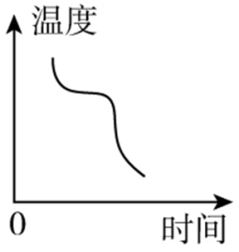 B.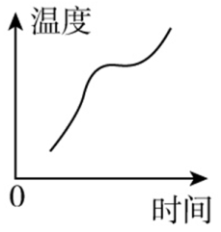  
C.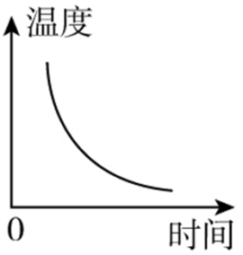 D.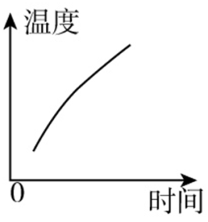

4. 太阳光垂直照射在塑料棚顶一个很小的“ $△$”形孔上，在地面上形成的光斑是（        ）

A.方形 B.圆形 C.“”形 D.“▽”形

5. 下列物体不是光源的是（        ）

A.灯光 B.太阳 C.火焰 D.月亮

6. 关于平面镜成像，下列说法中正确的是（        ）

A.平面镜越大，物体离平面镜越近，成的像就越大

B.平面镜成像的原理是光的反射

C.当物体比平面镜大时，物体不可能在平面镜中成一个完整的像

D.平面镜所成的像就在平面镜上，我们通过平面镜看到的自己的像是实像

7. 如图，是金山景区内的玉带桥，其桥面最高处距水面 $3$ 米，要看到水中完整的桥的倒影，水深应为（        ）  
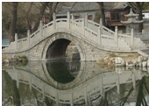

A.大于 $3m$ B. $3m$ C.小于 $3m$ D.上述答案均可

8. 日常生活中经常伴有光学现象，下述现象的成因与物理知识对应关系正确的是（        ）

A.水中月镜中花——光的折射

B.筷子在水中“弯折”——光的反射

C.雨后彩虹——光的直线传播

D.海市蜃楼——光的折射

9. 为了规范交通行为，城市公安部门在很多路口安装了监控摄像头，如图所示，它可以拍下违章行驶或发生交通事故时的现场照片．拍照时，摄像头的镜头相当于一个（        ）  
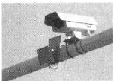

A.凹透镜，成放大的虚像 B.凸透镜，成放大的实像  
C.凹透镜，成缩小的虚像 D.凸透镜，成缩小的实像

10. 如图所示，表示近视眼矫正的是（        ）

A.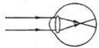 B.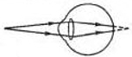  
C.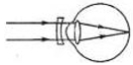 D.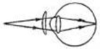

11. 下列关于质量的说法中，正确的是 （        ）

A.水烧开了，继续加热，壶中的水的质量保持不变

B.把 $1kg$ 的铁块烧红后拉成铁丝，则铁丝的质量大于铁块的质量

C. $1kg$ 铁与 $1kg$ 棉花质量相等

D.把 $1kg$ 的铁块带到月球上，则在月球上铁块的质量变小了

12. 因为，所以（        ）

A.对于同一物质， $ρ$ 与 $V$ 成反比

B.对于不同的物质， $m$ 越大， $ρ$ 越大

C.同一种物质， $ρ$ 与 $m$ 成正比

D.以上说法都不正确

13. 有四个同种物质制成的正方体，它们的棱长和质量如图所示，若只有一个是空心的，该空心正方体是（        ）

A.go题库 B.go题库 C.go题库 D.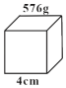

### 二、填空题

图中刻度尺的最小分度值是 $cm$________，物体 $A$ 的长度为 $cm$________．  


某人在 $2h$ 内行走了 $10km$，中途休息 $0.6h$ 后又在 $3h$ 内行走了 $18km$，则他在前 $2h$ 的平均速度是 $km/h$________，后 $3h$ 的平均速度是 $km/h$________，全程的平均速度是 $km/h$________．

二胡演奏时，________振动产生声音；笛子演奏时，笛子内的________振动产生声音．

高架道路两侧某些路段设有隔音板墙减弱噪声，属于在________减弱噪声．

如图 $A$ 为实验室常用的液体温度计，其工作原理是利用液体的________性质制成的，其示数为 $​^{∘}C$________；如图 $B$ 是小明同学仿照液体温度计原理设计的一个简易气体温度计，烧瓶中装的是气体，瓶塞密封不漏气，瓶塞上面细弯管中有一段液柱，若周围温度升高时，液柱将向________移动（填“左”或“右”）．  
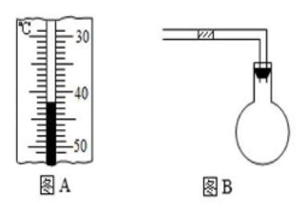

$0^{∘}C$ 水的冷热程度与 $0^{∘}C$ 冰的冷热程度________．（选填“相同”或“不同”）

如图甲所示，玉林园博园的彩虹桥桥面距湖面 $3$ 米，它的“倒影”距桥面 $m$________．如图乙所示，是从平面镜中看到的挂钟，挂钟显示的实际时间是________．  
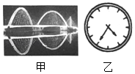

在医院里医生通过听诊器给病人诊病，是利用了声可以传递________（选填“信息”或“能量”）的性质．在医院里我们还经常看到“静”字，其目的是提醒大家要注意控制好声音，以免影响他人．用 $B$ 超给病人检查身体时是主要利用________（选填“超声波”或“次声波）”．人耳________（选填“能”或“不能”）听到此声波，走廊上悬挂着灭菌灯发出淡紫色的光，这种淡紫色的光________（选填“是”或“不是”）紫外线．

二维码在现代生活中随处可见．我们能看见二维码是由于光在二维码图案上发生了________（选填“反”或“折”）射；用手机扫描二维码时，手机的镜头相当于________镜，二维码图案通过手机镜头成________（选填“实”或“虚”）像．  
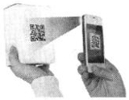

诗句“人在桥上走，桥流水不流”，前半句所选的参照物是________（选填“桥”或“水”）；后半句桥相对于水是________的（选填“运动”或“静止”）．

寒冷的冬天，裸露在室外的自来水管爆裂，其原因是水管中的水由液态变成固态时，________不变，密度减小，________增大所导致的（两空均选填“质量”“体积”或“密度”），小洛通过计算发现，体积为 $9{cm}^{3}$ 的水结成冰后体积为 ${cm}^{3}$________（$ρ_{冰}=0.9×{10}^{3}kg/m^{3}$）．

如图所示是某品牌盒装牛奶．若该牛奶的密度是 $1.2×{10}^{3}kg/m^{3}$，表示的物理意义是________，该牛奶的质量为 $g$________，若喝掉一半后，此牛奶的密度将________（选填“变大”“变小”或“不变”）．  
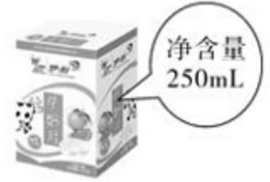

质量相等的酒精、硫酸和水，分别装在规格相同的三个试管中，如图所示，试管乙装的是________．（$ρ_{酒精}=0.8×{10}^{3}kg/m^{3}$， $ρ_{硫酸}=1.8×{10}^{3}kg/m^{3}$）  
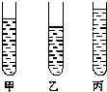

在“探究同种物质的质量和体积关系”的实验中，得到了如图所示的甲、乙两种物质的质量跟体积关系的图象，由图象得到的信息可知，密度 $ρ_{甲}$ $ρ_{乙}$________（选填“ $>$”“ $<$”或“ $=$”）；甲物质的密度为 $kg/m^{3}$________．  
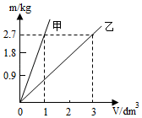

### 三、作图题

请利用平面镜成像的特点在图中作出 $AB$ 物体在平面镜中的像，保留作图痕迹．  
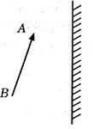

如图所示，请画出图中入射光线通过凸透镜后对应的折射光线．  
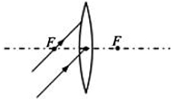

如图所示，一束光线在空气和水两种介质的分界面上同时发生反射和折射，图中已标出了反射光线 $OB$，请画出折射光线 $OC$ 的大致方向和入射光线 $AO$，并标出入射角的大小．  
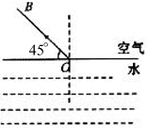

如图所示，太阳光线 $AO$ 射到平面镜（图中没有画出）上，想让太阳光竖直照射到井底，请在图中作出平面镜．  
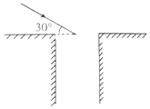

### 四、实验探究题

在探究“固体的熔化特点”实验中．  
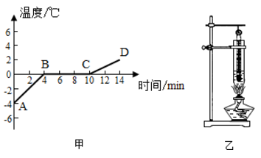

（1）如图甲所示，是小明根据实验数据作出某物体加热时温度随时间变化的图象．分析图象可知，该物体的熔点是 $​^{∘}C$________，其熔化过程的特点是________．

（2） $0^{∘}C$ 时物质的状态________（选填“固态”“液态”“固液共存状态”或“三者都有可能”）．

（3）另一个小组为了使物质更快受热，设置实验装置如图乙所示，你认为该装置存在的不足是________．

实验小组的同学利用如图所示的实验装置探究“光的反射定律”．  
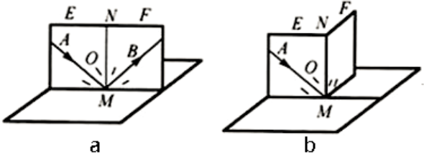

（1）实验时让光贴着纸板入射是为了________．

（2）如图 $b$，把半面纸板 $NOF$ 向前折或向后折，这时，在 $NOF$ 上________反射光线（填“看得到”或“看不到”），说明反射光线、入射光线和法线三者________同一平面内（填“在”或“不在”）．

（3）同学们在探究反射角和入射角的关系时，改变了入射角大小，先后做三次实验，并将测得的数据记录在表中，分析表中数据得出结论：________．

|  |  |  |
| --- | --- | --- |
| 实验次数 | 入射角 | 反射角 |
| $$1$$ | $${20}^{∘}$$ | $${20}^{∘}$$ |
| $$2$$ | $${45}^{∘}$$ | $${45}^{∘}$$ |
| $$3$$ | $${60}^{∘}$$ | $${60}^{∘}$$ |

（4）同学们还发现，若将一束光贴着纸板 $F$ 沿 $BO$ 射到 $O$ 点，光将沿图中的 $AO$ 方向射出，这是因为在反射现象中光路是________．

洋洋同学在探究“凸透镜成像规律及应用”的活动中，选用了焦距未知的凸透镜．  
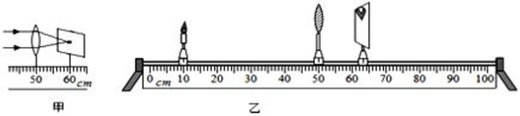

（1）将凸透镜安装在光具座上，用平行光作光源，移动光屏，在光屏上得到一个最小最亮的光斑，如图甲所示，则该凸透镜的焦距为 $cm$________．

（2）将蜡烛、凸透镜、光屏依次安装在光具座上，并调整蜡烛火焰、凸透镜及光屏三者的中心，使其大致在________上，为实验探究做好准备．

（3）如图乙所示，将点燃的蜡烛移到标尺 $10cm$ 处，再移动光屏，直到在光屏上得到一个清晰的像为止，生活中________就是利用这一成像原理来工作的．若保持凸透  
镜位置不变，将蜡烛移动到标尺 $35cm$ 处，会在光屏上得到一个倒立________的实像（选填“缩小”“等大”或“放大”）．

（4）如果用不透明纸板将凸透镜上半部分遮住，结果________．

A.成一半的像   B.没有影响      
C.仍能成完整的像，但亮度变暗 D.不能成像  

某同学捡到一个金属螺母，为了测量此螺母的密度，他做了如下实验．  
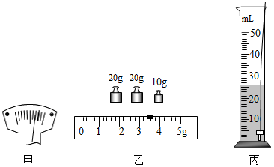

（1）把天平放在水平桌面上，将游码移至标尺左端零刻度线处，指针位置如图甲所示，要使横梁平衡，应向________调节平衡螺母．（选填“左”或“右”）

（2）把金属螺母放在天平________盘中（选填“左”或“右”），并用镊子向另一侧盘中加减砝码并调节游码在标尺上的位置，使天平横梁恢复平衡，盘中砝码和游码在标尺上的位置如图乙所示，则金属螺母的质量是 $g$________．

（3）在量筒中装入 $20mL$ 水，用细线系住金属螺母并将其轻轻放入量筒中，如图丙所示，则金属螺母的体积是 $cm^{3}$________，金属螺母的密度是 $kg/m^{3}$________．

（4）如果金属螺母密度恰好和密度表中某一金属的密度相同，那么这名同学据此________（填“能”或“不能”）判断该螺母一定是由这种金属制成的．

### 五、解答题

为了探测地球与月球之间的距离，向月球发射激光束，经反射后被接收，激光束从发出到接收共需 $2.56s$．

（1）求地球到月球的距离（光在真空中的速度为 $3×{10}^{8}m/s$）．

（2）能不能用超声波测量地球和月球的距离？

征征和妈妈到无锡旅游，买了一只宜兴茶壶．她听说宜兴茶壶是用宜兴特有的泥土材料制成的，很想知道这种材料的密度．于是她用天平测出壶盖的质量为 $44.4g$，再把壶盖放入装满水的溢水杯中，并测得溢出水的质量是 $14.8g$．

（1）请你帮征征算出这种材料的密度是多少？

（2）若测得整个空茶壶的质量为 $159g$，则该茶壶所用材料的体积为多大？

一个 $50cm^{3}$ 的铁球，质量是 $237g$． $(ρ_{铁}=7.9×{10}^{3}kg/m^{3})$

（1）通过计算说明该小铁球是空心的，还是实心的？

（2）若小铁球是空心的，空心部分的体积是多大？

（3）若空心部分注满某种液体后，球的总质量为 $0.253kg$．则注入液体的密度是多少？

[新 课 标第 一 网](http://www.xkb1.com)